Arbeitsblatt Thema: Klassizismus
- Schreib bitte die Namen der Komponisten, die du dir gemerkt hast:
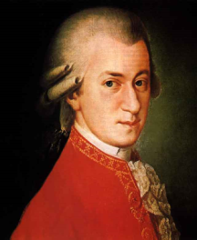…………………………………………………………………………………………………………..

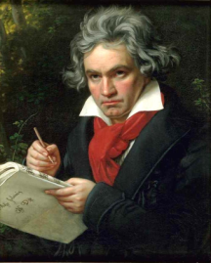………………...................................................................................................

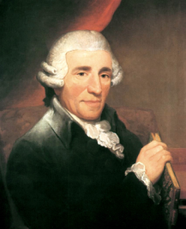.........................................................................................................................
2. Wer von ihnen ist in Salzburg geboren?
……………………………………………………………………………………………………………….
- Welcher Komponist hat auch in der Zeit der Romantik komponiert?
………………………………………………………………………………………………………………..
- Was meinst du? Wer hat in den Jahren 1732-1809 gelebt?
…………………………………………………………………………………………………………………
- Einige Themen oder die Art der Musik hat Joseph Haydn aus der
…………………………………………………………………………… verwendet.
- Wer hat im Klassicizmus als ,,Opernmeister“ gewirkt?
……………………………………………………………………………………………………………………………
- Wähle ein Thema aus, das sich ganz oft im Klassicizmus wiederholt hat:
a) Liebe
b) Antik
c) Tiere
d) Kriege

- Wie hat der Komponist geheißen, den man als ,,den Vater der Sinfonie“ genannt hat?
……………………………………………………………………………………………………………………………
- 3 Formen waren in diesem Stil neu, kreuze bitte an:
Sinfonie Oper Konzert
Metal Sonate Streichquartette
Ouvertüre Kantate Oratorium
Balett

- Wie findest du Mozart-Musik? Beschreibe kurz.
………………………………………………………………………………………………………………………………………………………………………………………………………………………………………………………………………………………………………………………………………………………………………………………………

